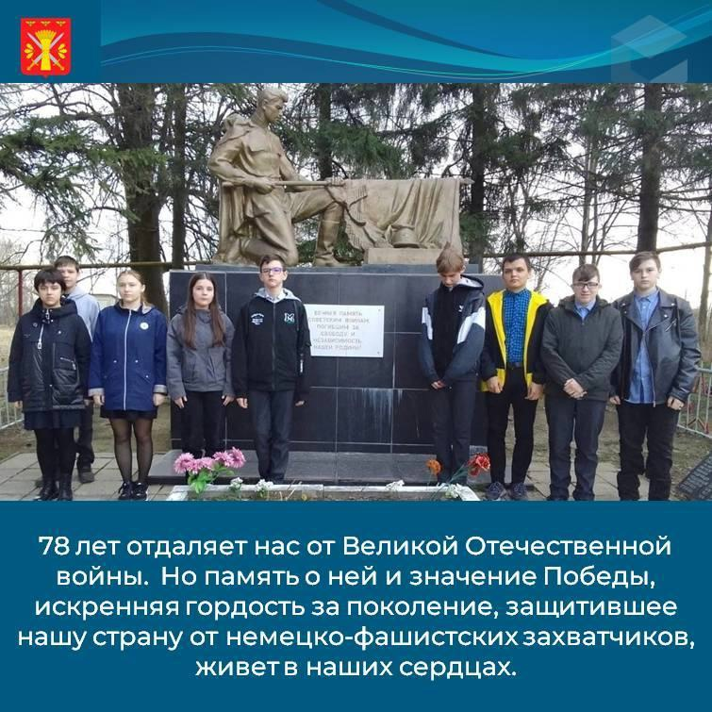

78 лет отдаляет нас от Великой Отечественной войны. Но память о ней и значение Победы, искренняя гордость за поколение, защитившее нашу страну от немецко-фашистских захватчиков, живет в наших сердцах.
В Малахово-Слободском и Жерновецком сельских поселениях прошла акция «Помним! Гордимся!», в рамках которой приведены в порядок и благоустроены братские захоронения и памятники.
Администрация Троснянского района выражает слова благодарности организаторам и участникам акции. 